2013- Le Petit Mot- HL
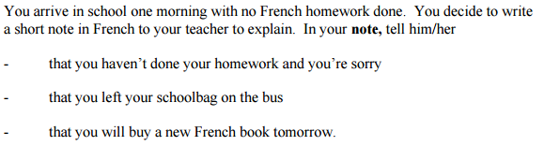
lundi, 8 heures
Madame Martin,
Je vous laisse ce petit mot pour vous dire que je n’ai pas fait mes devoirs. Je suis désolé.
J’ai laissé mon cartable dans l’autobus. Alors, il n’y avait pas de livres chez moi pour faire mes devoirs.
Je vais acheter un nouveau livre français demain. Je vous prie de m’excuser.
Amitiés,
Marc

